PROJETO DE LEI Nº 07
de 07 de janeiro de 2016

"Dispõe sobre denominação de via pública”.

Art. 1º Fica denominada de "RUA PINTASSILGO", a Rua "07" localizada no Condomínio Nova Califórnia II – T e as Ruas “01” e “02” do Loteamento Recanto dos Jatobás.

Art. 2º Esta Lei entra em vigor na data de sua publicação.

Plenário “Ver/Laurindo Ezidoro Jaqueta”, 07 de janeiro de 2016.

Vereador Autor LELO PAGANI
REDE

PROJETO DE LEI Nº. 07
de 07 de janeiro de 2016

J U S T I F I C A T I V A

O presente projeto tem por objetivo denominar de "RUA PINTASSILGO", a Rua "07" localizada no Condomínio Nova Califórnia II – T e as Ruas “01” e “02” do Loteamento Recanto dos Jatobás.

Assim, contando com a compreensão dos nobres Pares, apresentamos esta propositura que, certamente, receberá o apoio de toda a Câmara Municipal.

Plenário “Ver/Laurindo Ezidoro Jaqueta”, 07 de janeiro de 2016.

Vereador Autor LELO PAGANI
REDE

PINTASSILGO
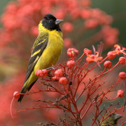 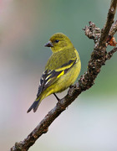 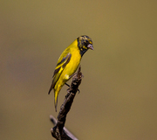
pintassilgo macho pintassilgo fêmea pintassilgo jovem
O pintassilgo é uma ave passeriforme da família Fringillidae.
É conhecido também como pintassilgo-mineiro, pintassilgo-de-cabeça-preta e pintassilva. O pintassilgo não pode ser confundido com o pintagol, que é uma ave híbrida mistura de canário com pintassilgo.

Nome Científico: do (grego) sporos = semente; agra = caçador; magellanica = referente ao estreito de Magalhães na patagônia. ⇒ Caçador de sementes da América do Sul ou papa sementes do estreito de Magalhães.

Características

Mede 11 centímetros de comprimento. Esta pequena ave granívora é uma ave bastante conhecida, já que se trata de uma espécie de relativamente fácil identificação. A sua máscara preta, presente apenas nos machos, bem como as manchas amarelas nas asas, fazem do pintassilgo uma ave bastante colorida e com um padrão facilmente reconhecível, mesmo em voo. As fêmeas tem a cabeça e lado inferior oliváceos. Os jovens machos com poucos meses já apresentam pintas pretas na cabeça. Durante a primavera, pode ser observado cantando no alto de árvores, antenas, postes e telhados. No inverno agrega-se frequentemente em bandos de dimensões consideráveis, que podem juntar centenas de aves. Além de seu canto característico, pousado ou em vôo, imita o canto de outras aves.
Tem um gorjear fino bastante variado, em andamento rapidíssimo; estrofes longas intercalando imitações de outras aves. Canta também em vôo.
Alimenta-se de sementes e pequenos frutos secos, de revestimento duro.
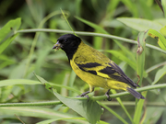
pintassilgo se alimentando

Reprodução
Nidifica tanto nas copas das araucárias mais altas como em cafeeiros. A fêmea constrói o ninho em forma de pequena tigela, com raízes finas, sem revestimento ou forrado de penas e crinas, na forquilha de árvores ou de arbustos, a pouca altura do solo (3 a 4 metros). Os ovos são brancos, com pouco azul-celeste, às vezes com algumas pintas pardas e medem cerca de 16 por 12 milímetros. A incubação também é tarefa da fêmea, podendo o macho alimentá-la durante este período. Cada ninhada geralmente tem entre 3 e 5 ovos, tendo de 2 a 4 ninhadas por temporada. Os filhotes nascem após 13 dias. Atinge a maturidade sexual aos 10 meses.
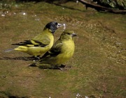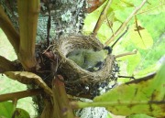 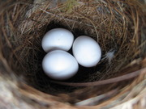
Casal de pintassilgo Ninho de pintassilgo Ovo de pintassilgo

Hábitos
Vive em mata secundária aberta, árvores em plantações e quintais, pinhais, cerrado. Essa ave canora tornou-se um pássaro raro, devido principalmente à intensa perseguição do comércio clandestino de aves silvestres.

